**Luisteren**

**Je vraagt aan iemand de weg naar de post. Teken op het plan de weg die je moet volgen en duid met een X aan waar de post is. Zet je pen op de motor onderaan. Dat is het startpunt.**

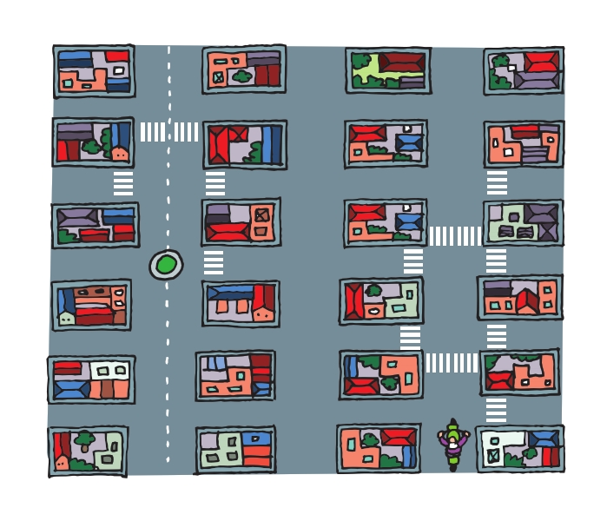

**Evaluatie door de leerkracht**

|  |  |  |  |  |  |
| --- | --- | --- | --- | --- | --- |
| **Vaardigheid** | **BC** | **De cursist kan** | **+** | **+/-** | **-** |
|  | NT 016 BC 015 | alle gegevens begrijpen in een eenvoudige instructie (BESCHRIJVEND). |  |  |  |

+ bereikt, +/- gedeeltelijk bereikt, - niet bereikt

**Correctiesleutel luisteren**

**Je vraagt aan iemand de weg naar de post. Teken op het plan de weg die je moet volgen en duid aan met een X waar de post is. De man legt twee keer uit hoe je moet gaan: één keer heel traag en de tweede keer een beetje vlugger.**



**Track NT016 BC 015 – 1**

Vrouw Kunt u me zeggen waar de post is a.u.b.?

Man Ja, zeker. U neemt de derde straat links en dan de tweede straat rechts.

De post is aan de linkerkant.

Vrouw Kan u dat even herhalen?

Man Zeker! De derde straat links en de tweede straat rechts. De post is aan de

linkerkant.

Vrouw Oké, bedankt!

Man Graag gedaan!